Trường THCS Tùng Thiện Vương

Tuần lễ từ ngày 10/05 đến ngày 15/05/2021

* Hạn chót HS nộp bài: 12h00 ngày thứ sáu 14/5/2021.

**TUẦN 34**

**ÂM NHẠC KHỐI 7**

**LUYỆN ĐỌC NỐT NHẠC**

1. **MỤC TIÊU:**
2. Kiến thức

* HS ôn luyện lại các kĩ năng đọc nốt nhạc.
* Nhận biết được các hình nốt, tên nốt.

1. Kỹ năng:

* Đọc tên nốt một cách lưu loát.
  1. Thái độ:
* Tạo được khả năng tự học nhạc ở HS

**II. NỘI DUNG BÀI HỌC:**

Giáo viên giao cho học sinh ôn lại các hình nốt nhạc:

* Hình nốt tròn = 4 phách
* Hình nốt trắng= 2 phách
* Hình nốt đen= 1 phách
* Hình nốt móc đơn= ½ phách
* Hình nốt móc kép= ¼ phách

Gíao viên cho học sinh ôn lại các hình nốt và đọc nốt:

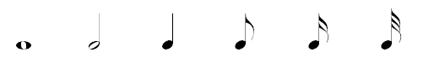

Tròn Trắng Đen Đơn Móc kép Móc ba

Khuông nhạc với khóa sol đầu dòng và nhịp 4/4

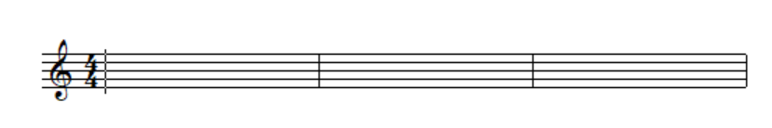

Tên nốt nhạc trên khuông

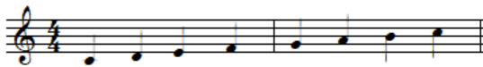

Đồ Rê Mi Fa Sol La Si Đố

**III. BÀI TẬP HỌC SINH CẦN THỰC HIỆN:**

CÂU 1:

Hãy cho biết tên các hình nốt sau:

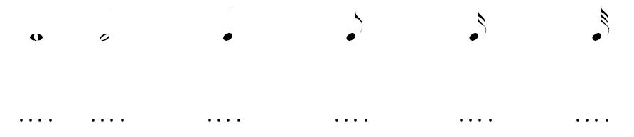

CÂU 2:

Hãy cho biết giá trị của các hình nốt sau:



CÂU 3:

Hãy điền tên nốt cho dòng nhạc sau:

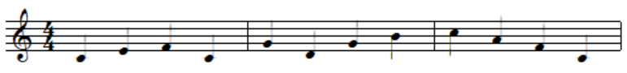

CÂU 4:

Hãy điền nốt nhạc lên khuông với tên nốt cho sẵn.



Mi Đồ Sol La Đố Si Sol Sol Fa La Rê Đồ

CÂU 5:

Hãy cho biết nhịp 4/4 có mấy phách?

1. 4 phách
2. 8 phách
3. 3 phách
4. 2 phách

**IV. DẶN DÒ- HƯỚNG DẪN CỦA GIÁO VIÊN:**

- Học sinh ghi chép bài đầy đủ vào tập môn âm nhạc.

- Làm các bài tập theo yêu câu từ đường link:

<https://docs.google.com/forms/d/1u7nqkLEvB_IrJRRUF4YMgSxOOlkftgusPrVUOXAgEHI/edit>

- Mọi ý kiến thắc mắc cần giải đáp các em liên hệ qua giáo viên bộ môn hướng dẫn:

+ Thầy Trịnh Tấn Phát zalo: 0903754418

+ Cô Huỳnh Thu Hiền zalo: 0937130097